Homework06

* Objective:

練習使用for 迴圈。

* Exercise:

設計一個程式，能用 **\*** 符號畫出一個多項式y = axn+bxn-1+cxn-2+……+yx1+z，

可輸入多項式的最高次方數n，並且能輸入多項式各項的係數，並畫出座標、標示出XY軸及標示出係數，X軸範圍-30~+30，Y軸範圍-20~+40，以及將背景及文字色彩設定成黑底綠字。

範例:輸入最高次方數 3 ，輸入x三次方的係數為0.01，輸入x二次方的係數為0.3，輸入x一次方的係數為1，輸入x零次方的係數為1。

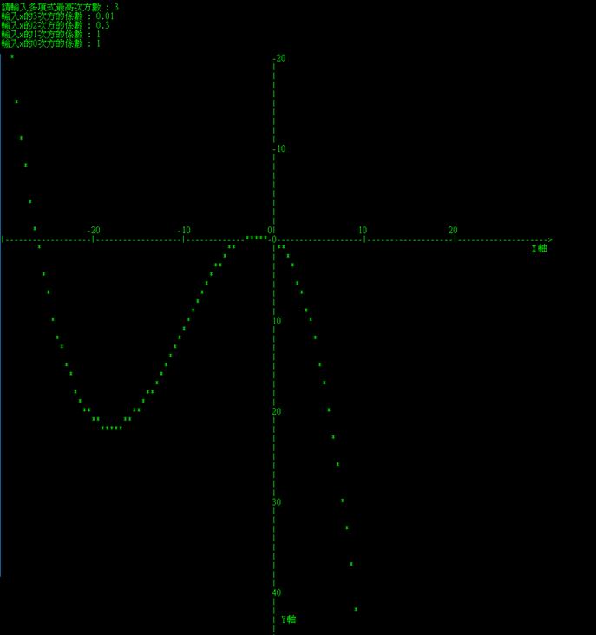

提醒 : x,y的原點在dos介面的左上角，一個字元的長寬比為2:1。

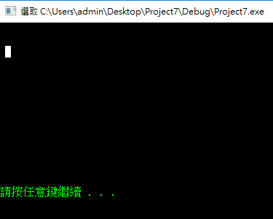

**X**

**Y**